**Sistema para Gestão de Imobiliária**

***Atividades do Negócio***

Grupo nº 2

Danilo João Esteves - 11171100080

Diego Guedes Pereira - 11171503601

**Controle de Versão**

|  |  |  |
| --- | --- | --- |
| **Responsável** | **Modificação** | **Data** |
| Grupo | Versão inicial | 23/08/2019 |
| Grupo | Revisão | 14/11/2020 |
|  |  |  |
|  |  |  |

**Índice**

1. Objetivo 4

2. Atividades do Negócio 4

2.1. Atividade 1 – Alocação automática em agendamentos 4

2.2. Atividade 2 – Geração de catálogo por status 4

2.3. Diagrama de Atividades 5

# Objetivo

O objetivo principal é facilitar o relacionamento entre cliente e corretora, juntamente com a automatização dos processos de agendamento das visitas, aumentando potencialmente a probabilidade de fechamento do negócio.

# Atividades do Negócio

A principal atividade do negócio será o agendamento, onde ele representa quase toda estrutura da aplicação

## Atividade 1 – Alocação automática em agendamentos

O usuário que estando logado após verificar o catálogo e decidir o imóvel que deseja visitar ele pode agendar uma visita, caso tenha um corretor que conhece na nossa plataforma ele pode escolher o mesmo, o sistema validará se esse corretor possui disponibilidade.

Caso não tenha preferência o sistema aloca automaticamente o corretor que tiver disponibilidade naquele dia e horário.

## Atividade 2 – Geração de catálogo por status

O imóvel após ser cadastrado é encaminhado para aprovação, após ser aprovado, passará a aparecer no catálogo do site. O imóvel pode também ser reprovado, alterado ou deletado por quem cadastrou.

## Diagrama de Atividades

* Alocação automática em agendamentos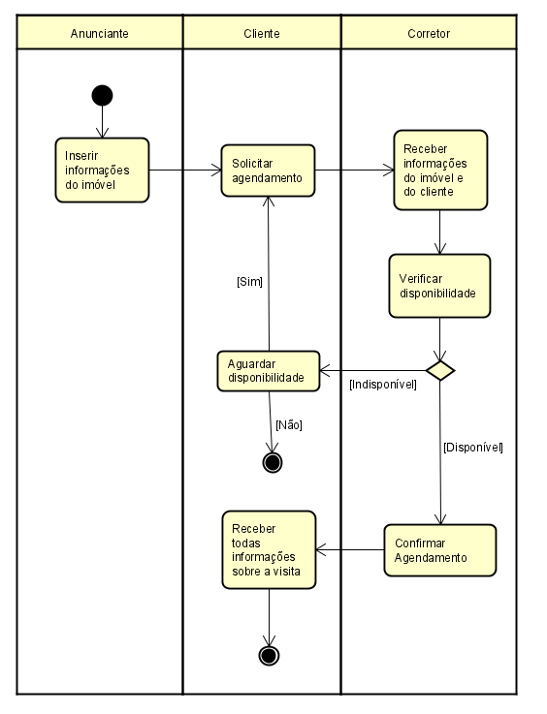
* Geração de catálogo por status

